Yann Berthelot
Louise Crampon
FA20

Module A31
Projet

I. Questions générales

1. Les grands inventeurs de l'algorithmie

¤ Ada Lovelace : // Louise x Yann
¤ Alan Turing : // Louise x Yann
¤ Al-Kwarizmi : // Yann
¤ Donald Knuth : // Louise
Ada Lovelace

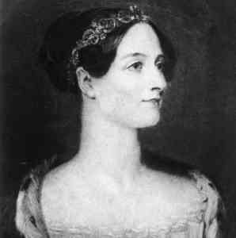
- pionnière de la science informatique
- Décembre 1815 (Londres) _ Novembre 1852 à Marylebone (Londres)
- père poète (Lord Byron) ; sa mère a quitté monsieur quand l'enfant avait 1 an et elle n'a jamais revu papa.
- sa mère s'est concentrée sur l'éducation -scientifique – de sa fille afin qu'elle soit une personne rationnelle et qu'elle ne parte pas dans les mêmes délires que son père. Ada adore ce qu'elle apprend et son esprit créatif et ingénieux l'aide à voir plus loin les choses.
- Elle a une santé fragile mais reste concentrée sur sa passion malgré les disgnostiques des médecins de l'époque qui prétendent que les femmes ne sont pas faites pour réfléchir.
- métier à tisser semi automatique de monsieur Jacquart (beaucoup plus rapide que les normaux et possibilité de créer des motifs très longs habituellement grâce à l'utilisation de cartes à trous qui permettaient à l'aiguille de piquer uniquement quand cela était nécessaire.) Ada à trouvé ça génial car elle imaginait toutes les possibilités liées à l'utilisation de ces cartes.
A 18 ans, elle rencontre un homme de 42 ans, Charles Babbage, qui avait inventé la machine différentielle : calculatrice entièrement mécanique spécialisée dans les polynomes. Il était aussi fasciné par les cartes et voulait s'en servir pour créer un machien analytique => un ordinateur.
A 19 ans elle se marie à Monsieur Lovelace, devient comtesse de Lovelace et fait ses 3 gosses et se consacre à nouveau -enfin !!- aux mathématiques.
Ada traduit une documentation des travaux de Babbage faites par un Italien en anglais afin qu'ils puissent être reconnus aussi en Angleterre, elle ajoute également quelques notes au document qui fait finalement presque 3 fois sa taille d'otigine avec comme derniere note l'algorithme qui l'a rendue connue une centaine d'années plus tard.
Ajd on imagien que sa vision et sa compréhension de la machine dépassaient celles de Babbage. Lui devenant le technicien de sa machine tandis qu'elle devenait la tête pensante du projet.
Elle termine sa vie avec un cancer de l'utérus.
Elle est plus tard reconue pour l'une de ses notes, prémice des programmes informatiques -> Elle est la première programmeuse de l'histoire.

Le langage de programmation orienté objet Ada s'appelle ainsi en l'honneur dec madame, il est paru dans les années 1980.

Elle cotoyait Dickens, Faraday et a eu De Morgan comme tuteur lorsqu'elle a repris l'étude des mathémtiques.
Alan Turing

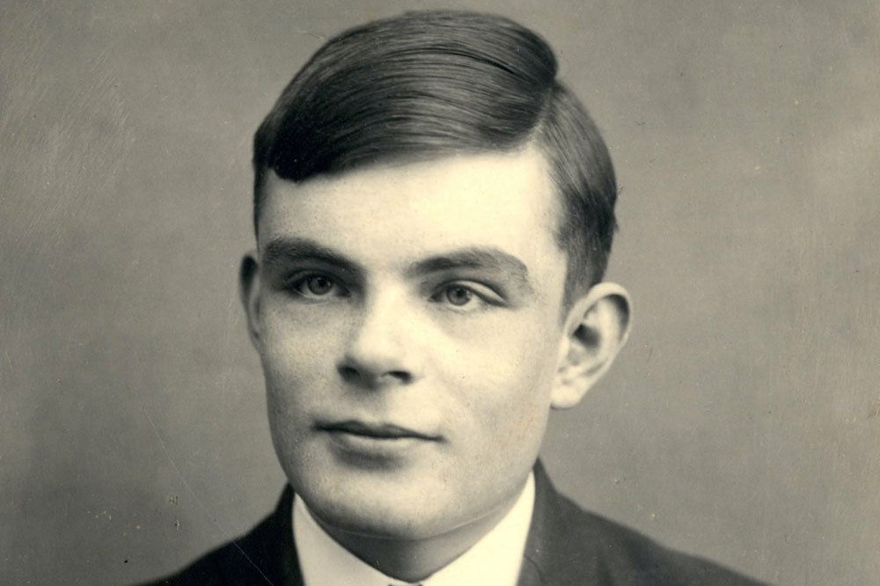
1912-1954
Il a appris à lire en 20 jours.
Affinité précoce pour les chiffres et les énigmes.
inventé l'ordinateur et gagné la deuxième GM \o/
A 13 ans, aors qu'il y a une grève le jour de la rentrée, il se rend à l'école à vélo et parcuors 90Kms. Il dort même à l'hotel.
En 1927 il rencontre Christopher Morcom, passionné dec maths comme ui et donc quand ce dernier meurt de la tuberculose, Turing décide qu'il va accomplir dans sa vie tout ce que l'autre aurait dû accomplir.
Turing met au point un modèle de machine abstraite : un ruban de n'importe quelle taille contenant un nombre de cases quelconques dans lesquelles soit on ne met rien, soit on peut mettre n'importe quel caractère. La machien etudié une case à la fois. Elle exécute une nistruction qui regarde l'état. Si l'état est 0, case non vide alors on se déplace à droite (état 0) mais si case vide, on se déplace à gauche, état 1. Si l'état est 1, si contenu case <9 alors +1 et gauche vers état 2, si =9 alors 0 et gauche (état 1) sinon (vide) alors 1 terminé. Si l'état est 2, si non vide alors à gauche (état 2) et si vide alors rien (terminé).
Cette machine ("Machine de Turing") constitue la base de ce qu'est un ordinateur : les instructions sont le programme et le ruban, la mémoire.
Juste avant la 2e GM, Turing est recruté par un centre secré spécialisé dasn la cryptographie. Il doit participer au déchiffrage de la machine allemande Enigma (machine de chifrement), réputée indéchiffrable (parce que c'est humainement insfaisable du fait du nombre de possibilités offert par la configuration de la machine qui est modifiée tous les jours à minuit).
Turing décide de créer la machine "Bombe" qui permettra de décoder toutes les possibilités offertes pa Enigma. Le problème c'est que même en calculant très rapidement, le nombre de possibiiltés d'Enigma est tellement important que ça reste impossible. Turing décide donc de jouer sur 2 faiblesses : une lettre entrée dans Enigma peut ressortir en n'importe quelle autre lettre... Sauf celle qui a été rentrée au départ. Et l'autre faiblesse – de sécurité- vient notamment duf ait que tous les matins à 6h, les allemands envoyaient un rapport météo qui avait toujours la même forme.
Du coup le jeu était de décoder ce message qui commençait toujours par "Wetterbericht" (soit "rapport météo"). Il fallait donc prendre ce mot et essayer de le positionner sur le message codé. Le but était de tomber sur une suite de lettres toutes différentes. A Partir de là, il était possible de faire une hypothèse sur le câblage qui amenait à faire un test sur la position des rotors jusqu'à trouver la bonne. En effet si on cherchair a=c et qu'on arrivait à a=k, il fallait changer le câblage mais ça signifiait que toutes le étapes faites en intermédiaire étaient fausses aussi, ce qui limitait considérablement le nombre de tests à efectuer.
Grâce à cette machine, le code Enigma est devenu descriptible en 20 minutes et non plus 5 milliards d'années.
A côté de ça, Turing s'est aussi interessé à la morphogenèse (ensemble des lois qui déterminent la forme et la structure des organes des organismes). Il a publié en 1952 3 modèles de formes qui ont été validées expérimentalement dans les années 1990... (le BG !)
Etant gay, il est arrêté suite à un cambiolage de la part de son ex-amant. Pour pouvoir impliquer l'auteur du cambiolage, il est obligé dce redre publique son homosexualité et pour ne pas aller en prison (2 ans), il fait une cure d'oestrogènes (=castration chimique) qui le métamorphose phsyiquement. Suite à cela il fait une dépression. En 1954 on le retrouve mort à cause du cyanure, il s'agirait d'un suicide.
En 2012, 11 scientifiques dont Stephen Hawking demanderont aux services britanniques d'anuler la condamnation d'Alan Turing à titre posthume. C'est en décembre 2013 que la reine Elisabeth II qu'Alan Turing reçoit les excuses officielles du gouvernement britannique.

Anecdotes : le logo d'Apple serait un hommage à la pomme (démenti par l'entreprise puis redémenti donc on ne sait pas) que Turing aurait mangé (imbibée de cyanure) avant de mourir qui serait également un hommage à Blanche-Neige.

Sans Turing et son équipe, la 2ème GM aurait probablement duré 2 ans de plus et fait 14 millions de morts de plus.

Film super : Imitation Game avec Benedict Cumberbatch.
Donald Knuth

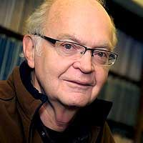
Donald Ervin Knuth est né en Janvier 1938 dans le Winconsin, aux États-Unis.
Il a été professeur d'informatique à l'université de Standford et mathématicien. Il est connu pour son implication dans l'algorithmie et ses diverses contributions dans l'informatique théorique.

Après avoir été diplômé (Bachelor + Master) en mathématiques en 1960, il s'est mis à l'informatique, notamment à l'algorithmie, science pour laquelle il a rédigé une première analyse en 1962. En 1963 il obtient son doctorat en mathématiques.

Durant son actif, il a rédigé une centaine d'articles et une dizaine de livres sur ses recherches et travaux en informatique. Certains de ses ouvrages, notamment "The Art of Computer Programming" restent des références pour les informaticiens, ce qui est rare dans une science qui évolue très rapidement.
Knuth est également le créateur de deux logiciels libres très utilisés en typographie professionnelle et en mathématiques :
- TeX permet la composition de documents. Il est avant tout conçu pour l'édition de documents techniques mais esttrès utilisé par les scientifiques (mathématiciens, physiciens, bio-informaticiens, ...). Il est suffisamment extensible pour permettre l'édition d'affiches, plaquettes publicitaires ou encore partitions musicales (Knuth étant d'ailleurs un amateur d'Orgue, en possédant un dans sa demeure.)
- Metafont est, quand à lui, un langage permettant de composer des polices vectorielles. L'une de ses caractéristiques est de donner la possibilité de définir les contours des caractères avec des relations géométriques puissantes.

Il a également créé la police " " notamment utilisé dans le logiciel TeX.
A l'origine, ces logiciels ont été créés parce que Knuth n'était pas satisfait de l'impression de ses livres. A partir de 1977, il a donc commencé son travail lui permettant d'obtenir un rendu correct des formules mathématiques pour la typographie professionnelle.
2. Les structures d'arbres-B

coucou

En informatique, un arbre B (appelé aussi B-arbre par analogie au terme anglais « B-tree ») est une structure de données en arbre équilibré. Les arbres B sont principalement mis en œuvre dans les mécanismes de gestion de bases de données et de systèmes de fichiers. Ils stockent les données sous une forme triée et permettent une exécution des opérations d'insertion et de suppression en temps toujours logarithmique.
Le principe est de permettre aux nœuds parents de posséder plus de deux nœuds enfants : c'est une généralisation de l’arbre binaire de recherche. Ce principe minimise la taille de l'arbre et réduit le nombre d'opérations d'équilibrage. De plus un B-arbre grandit à partir de la racine, contrairement à un arbre binaire de recherche qui croît à partir des feuilles.
Le créateur des arbres B, Rudolf Bayer, n'a pas explicité la signification du « B ». L'explication la plus fréquente est que le B correspond au terme anglais « balanced » (en français : « équilibré »). Cependant, il pourrait aussi découler de « Bayer », du nom du créateur, ou de « Boeing », du nom de la firme pour laquelle le créateur travaillait (Boeing Scientific Research Labs).

Un arbre étiqueté est un arbre (au sens informatique du terme) tel qu'à chaque nœud on associe une étiquette ou clé (ou bien plusieurs étiquettes ou clés dans le cas des arbres B) prise(s) dans un ensemble donné. Donc formellement un arbre étiqueté est un couple formé d'un graphe non orienté, acyclique et connexe et d'une fonction d'étiquetage des arbres qui va des nœuds vers les ensembles finis d'étiquettes ou de clés. Parmi les arbres étiquetés, un arbre B possède quelques propriétés spécifiques supplémentaires.
Soient L et U deux entiers naturels non nuls tels que L ≤ U. On définit alors un L-U arbre B1 de la manière suivante : chaque nœud, sauf la racine, possède un minimum de L−1 clés (appelées aussi éléments), un maximum de U−1 clés et au plus U fils2. Pour chaque nœud interne — nœud qui n’est pas une feuille —, le nombre de fils est toujours égal au nombre de clés augmenté d’une unité. Si n est le nombre de fils, alors on parle de n-nœud. Un L-U arbre ne contient que des n-nœuds avec L ≤ n ≤ U. Souvent on choisit la configuration L = t et U = 2 × t : t est appelé le degré minimal de l’arbre B.
De plus, la construction des arbres B garantit qu’un arbre B est toujours équilibré. Chaque clé d’un nœud interne est en fait une borne qui distingue les sous-arbres de ce nœud. Par exemple, si un nœud a 3 fils — lesquels constituent les racines respectives de trois sous-arbres : sous-arbre gauche, sous-arbre du milieu et sous-arbre droit —, alors il a 2 clés notées c1 et c2 qui délimitent les clés de chaque sous-arbre : les clés du sous-arbre gauche seront inférieures à c1 ; les clés du sous-arbre du milieu seront comprises entre c1 et c2 ; les clés du sous-arbre droit seront supérieures à c2.

